Segédlet az **SPSS** használatához

*Illetve képletek magyarázatai azokhoz a feladatokhoz melyeket nem lehet megoldani SPSS segítségével.*

Az egy mintás z-próbát akkor alkalmazzuk, amikor:

* adott a szórás
* várt értékre írjuk fel a hipotézist
* egy mintánk van

$$z= \frac{\overline{x}- m_{0}}{σ}×\sqrt{n}$$

Ahol $\overline{x}$ a minta átlaga, $m_{0}$ a várt érték, $σ$ a szórás $n$ pedig az elemek száma.

Miután megkaptuk a *z*-t azután a táblázatot használva kikeressük a feladatban megadott konfidencia intervallumhoz tartozó értéket és kiszámítjuk az alsó és felső határt.

$$z_{1-\frac{∝}{2} }<z< z_{1+\frac{∝}{2} }$$

Ha *z* a kapott értékek közé esik akkor elfogadjuk a nullhipotézist, ellenkező esetben elutasítjuk.

Az egy mintás *t-*próbát akkor alkalmazzuk, amikor:

* a szórás nem ismert
* egy mintánk van
* várt értékre írjuk fel a hipotézist

Ezt SPSS-ben a következő módon tudjuk kivitelezni:

1. Analyze -> Compare Means -> One Sample T-Test…
2. A Test Variable(s)-hez hozzáadjuk a tesztelni kívánt oszlopot
3. A Test Value-hoz beírjuk a várt értéket
4. Az Options… fülön beállítjuk a kívánt szintet (az esetek többségében ez 95%)
5. Majd Ok-kal lefuttatjuk a T-Test-et

Mivel a Sig. (2-tailed) kisebb mint 0.05 (α) (amit úgy kapunk meg, hogy a 100%-ot 1-nek vesszük majd kivonjuk ebből a (95%*1) -et), ezért 95%-os szinten elutasítjuk a nullhipotézist.

Az $χ^{2}$-próbát **szórásra** akkor alkalmazzuk, amikor

* egy mintánk van
* a szórás nem ismert
* szórásra írjuk fel a hipotézist (azaz a szórását keressük)

$$χ^{2}=\frac{\left(n-1\right)s^{*^{2}}}{σ^{2}}$$

Ahol $s^{*2}$ a becsült szórás, $σ^{2}$ a tesztben várt szórás négyzete $n$ pedig az elemek száma.

$$s^{*^{2}}=\frac{1}{n-1}\left(∑x_{i}^{2}-n{\overline{x}}^{2}\right)$$

Ahol $n$ az elemek száma, a $\left(∑x_{i}^{2}-n{\overline{x}}^{2}\right)$ részben pedig az összes elemből kivonjuk az |elemszámot $n$ szorozva, a minta átlagának a négyzetével | kapott értéket, majd összeadjuk azokat.

Ezután a táblázat alapján megállapítjuk a konfidencia intervallumot. Amely részeként a $χ^{2}$ táblázatból kikeressük a(z) $(n-1)$ szabadsági fokkal rendelkező sorban az adott szinten (ez általában 95% vagy 90%).

$$χ^{2}≤χ_{df}^{2}$$

Ahol, $df=(n-1)$ a szabadságfok.

Ebben az esetben csak egyoldalú lehet a nullhipotézis!

Az $χ^{2}$-próbát **illeszkedésvizsgálatra** akkor alkalmazzuk, amikor

* egy mintánk van
* meg vannak adva ilyen adatok mint $P_{H_{0}}\left(A_{0}\right)=valamilyen 0.xxx érték$
* illetve meg van nekünk adva nekünk a $P_{H_{0}}\left(A_{0}\right)$ adatokkal egyenlő számú minta adat

Ekkor a megadott $n$ számú értékeken végig haladva, és a vele páros $P_{H_{0}}\left(A_{n}\right)$ adatot használva egyenként kiszámítjuk az alábbi egyenletet majd az eredményeket összeadjuk, és ez lesz a $χ^{2}$-t.

$$\frac{{(50-(0.135×100))}^{2}}{(0.135×100)}$$

Példaként legyen az első adat, azaz a 0. elem értéke 50, és $P_{H_{0}}\left(A_{0}\right)$ legyen 0.135. Kiszámítjuk a fenti egyenletet n = 0 esetén majd folytatjuk tovább, és a végeredményeket összeadva megkapjuk a $χ^{2}$-t.

Ezután az adott szint mellett, megkeressük a $χ^{2}$ táblázatban a (n - 1) szabadságfok mellett.

Erre a feladatra van egy példafeladat Pecsora Sándor *Összefoglalás* fóliájában. Az jobban megmutatja.

Az $χ^{2}$-próbát **függetlenségvizsgálatra** akkor alkalmazzuk, amikor

* azt vizsgáljuk, hogy egy sokaság, két ismérve független-e egymástól

Ebben az esetben táblázatot készítünk:

|  |  |  |  |
| --- | --- | --- | --- |
|  | Ismérv csoport A1 | Ismérv csoport A2 |  |
| Ismérv csoport B1 | A1B1 | A2B1 | $$\sum_{i=1}^{n}{AiB1}$$ |
| Ismérv csoport B2 | A1B2 | A2B2 | $$\sum_{i=1}^{n}{AiB2}$$ |
|  | $$\sum_{i=1}^{n}{A1Bi}$$ | $$\sum_{i=1}^{n}{A2Bi}$$ | $$\sum_{i=1}^{n}{\sum_{j=1}^{n}{AiBj}}$$ |

És minden egyes cellán végig megyünk es elvégezzük a következő műveletet , majd az eredményeket összeadjuk.

$$\frac{{\left(A1B1-\frac{(\sum_{i=1}^{n}{AiB1} × \sum_{i=1}^{n}{A1Bi)}}{\sum_{i=1}^{n}{\sum_{j=1}^{n}{AiBj}}}\right)}^{2}}{\frac{(\sum_{i=1}^{n}{AiB1} × \sum_{i=1}^{n}{A1Bi)}}{\sum_{i=1}^{n}{\sum_{j=1}^{n}{AiBj}}}}$$

Ez így eléggé bonyolultnak látszik, ezt le egyszerűsítendő minden egyes cellán végig haladunk majd előszőr a cellában lévő értékből (ami a képletben $A1B1$) kivonjuk a $\frac{a sorban található számok összege × az oszlopban található számok összege}{az táblázatban található számok össze}$ egyenlet eredményét majd azt négyzetre emeljük és osztjuk a $\frac{a sorban található számok összege × az oszlopban található számok összege}{az táblázatban található számok össze}$ egyenlet eredményével.

Az $χ^{2}$-próbát **homogenitásvizsgálatra** akkor alkalmazzuk, amikor

* amikor két eloszlás egyezőségére kérdeznek rá a feladatban
* két minta van, több ismérvvel

Ezt is segédtáblázattal érdemes megoldani.

$$χ^{2}=n_{x}n_{y}\sum_{i=1}^{k}{\frac{1}{n_{x_{i}}+n_{y_{i}}}} {\left(\frac{n_{x_{i}}}{n_{x}} -\frac{n_{y_{i}}}{n_{y}}\right)}^{2}$$

Ahol $n_{x}$ az egyik mintában szereplő elemek darabszáma, $n_{y}$ az másik mintában szereplő elemek darabszáma.

A **∑** szimbólumban szereplő adatok közül $k$ az ismérvek száma, $n_{x_{i}}$ az $x$-el jelült minta i. ismérve, ez ugyanúgy megy $y$-al jelölt esetében is.

A **∑** szimbólumban szereplő számítások lényege az, hogy ismérvenként haladunk előre, de ennek le egyszerűsítésére használhatunk táblázatot.

|  |
| --- |
| **Ismérv** |
| **2020** | **2000** | **Összesen** | $$\frac{1}{n_{x_{i}}+n_{y_{i}}}{\left(\frac{n_{x_{i}}}{n_{x}} -\frac{n_{y_{i}}}{n_{y}}\right)}^{2}$$ |
| 1 | 20 | 450 | 470 | $$9.323⋅{10}^{-4}$$ |
| 2 | 150 | 150 | 300 | $$5.33⋅{10}^{-6}$$ |
| 3 | 167 | 50 | 217 | $$8.3986⋅{10}^{-5}$$ |
| 4+ | 456 | 5 | 461 | $$6. 9737 ⋅{10}^{-4}$$ |
|  | 793 | 655 | 1448 | $$0.001719$$ |

$$Χ^{2}=793⋅655⋅0.001719=892.8743$$

Majd kiszámítjuk a megadott szinten a konfidencia intervallumot úgy, hogy ennél a feladattípusnál a szabadságfok $df=(k-1)$.

A két mintás z-próbát akkor alkalmazzuk, amikor

* két mintánk van
* a minták függetlenek egymástól
* a minták szórása ismert
* általában összehasonlítás (magasabb-e az átlaguk)

$H_{0}:μ_{Y}-μ_{X}=0 vagy H_{0}:μ_{Y}=μ_{X}$ a nullhipotézis az, hogy a két minta nem különbözik

$H_{1}:μ_{Y}-μ_{X}<0 vagy H_{1}:μ_{Y}<μ_{X}$ az ellenhipotézis az, hogy a két minta különbözik

$z=\frac{\overline{y}-\overline{x}-δ_{0}}{\sqrt{\frac{σ_{Y}^{2}}{n_{Y}}+\frac{σ_{X}^{2}}{n_{X}}} }$

Ahol $\overline{y}$ az y-al jelölt minta átlaga, $δ_{0}$ a várt különbség , $σ_{Y}^{2}$ y-al jelölt minta szórásnégyzete, $n_{Y}$ pedig az y-al jelölt minta darabszáma.

Miután megkaptuk a z értékét, azután kiszámoljuk a kritikus tartományt:

1. Kikeressük a feladatban megadott szinten a z értékét
2. $z≥z_{α}$ akkor elfogadjuk a nullhipotézist, azaz nincs különbség a két minta között
3. $z<z_{α}$ akkor elutasítjuk a nullhipotézist, azaz van különbség a két vizsgált minta között

A két mintás t-próbát (szórások megegyeznek) akkor alkalmazzuk, amikor

* a szórások megegyeznek, de nem ismertek
* két mintánk van
* a minták függetlenek egymástól

$$H_{0}:μ_{X}-μ_{Y}=0 vagy H_{0}:μ_{X}=μ_{Y} H_{1}:μ_{X}-μ_{Y}<0 vagy H_{0}:μ_{X}<μ_{Y}$$

A két mintás t-próbát az SPSS-ben a következő módon valósítjuk meg:

1. Két oszlopba bevisszük az adatokat úgy, hogy az egyik oszlopban az értékek vannak, a másik oszlopban pedig az 1-essel és 0-ssal eljelölt csoportok.
2. Analyze -> Compare Means -> Independent Samples T Test…
3. Ezután a Test Variable(s) hez hozzáadjuk az értékeket a Grouping Variable – hez pedig hozzáadjuk a csoportosító változót, esetünkben az 1-essel és 0-ssal feltöltött oszlopot, majd definiáljuk a csoportokat, ahogyan az majd az ábrán látható lesz.
4. Ez után kikeressük a táblázatból a Sig(2-tailed) értéket és ha az nagyobb vagy egyenlő a döntési szinttel, akkor elfogadjuk ellenkező esetben elutasítjuk a nullhipotézist.

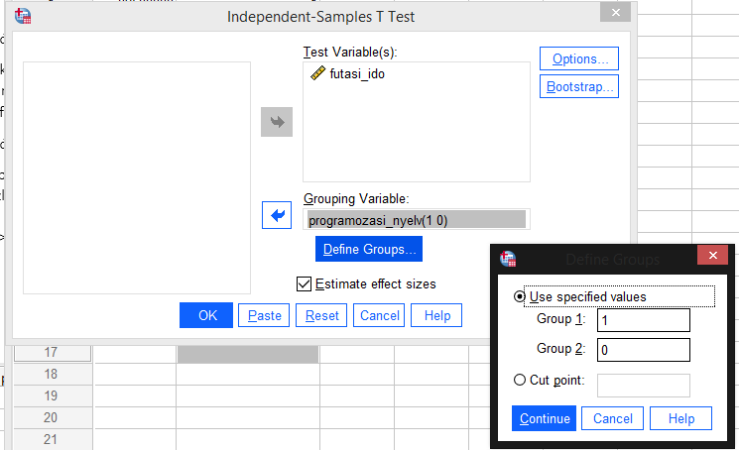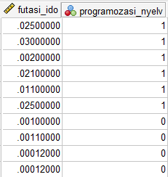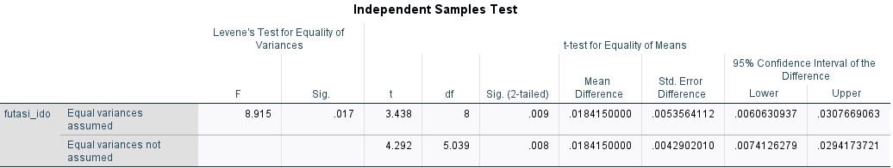

Mint ahogyan az a táblázatból is látszik, az első sorra van szükségünk mivel az állítja fel arra a nullhipotézist, hogy a szórások megegyeznek.

A két mintás t-próbát (az ismeretlen szórások különböznek) akkor alkalmazzuk, amikor

* a szórások különböznek, de nem ismertek
* két mintánk van
* a minták függetlenek egymástól

$$H_{0}:μ_{X}-μ_{Y}=0 vagy H_{0}:μ_{X}=μ_{Y} H_{1}:μ_{X}-μ_{Y}<0 vagy H_{0}:μ_{X}<μ_{Y}$$

A két mintás t-próbát az SPSS-ben a következő módon valósítjuk meg:

1. Két oszlopba bevisszük az adatokat úgy, hogy az egyik oszlopban az értékek vannak, a másik oszlopban pedig az 1-essel és 0-ssal eljelölt csoportok.
2. Analyze -> Compare Means -> Independent Samples T Test…
3. Ezután a Test Variable(s) hez hozzáadjuk az értékeket a Grouping Variable – hez pedig hozzáadjuk a csoportosító változót, esetünkben az 1-essel és 0-ssal feltöltött oszlopot, majd definiáljuk a csoportokat, ahogyan az majd az ábrán látható lesz.
4. Ez után kikeressük a táblázatból a Sig(2-tailed) értéket és ha az nagyobb vagy egyenlő a döntési szinttel, akkor elfogadjuk ellenkező esetben elutasítjuk a nullhipotézist.

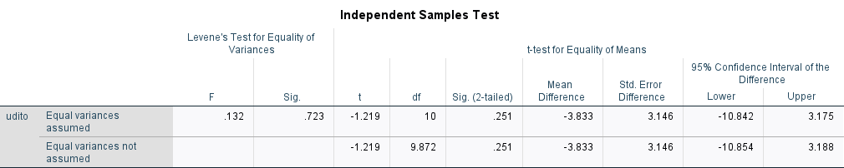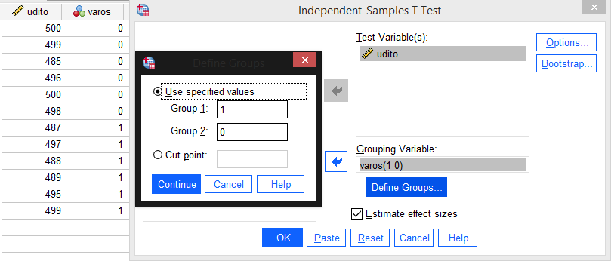

Ebben az esetben viszont a második sort nézzük a táblázatban, mivel a szórások nem egyeznek meg. Az ábrán látható esetben elfogadjuk a nullhipotézist, mivel a Sig. (2-tailed) nagyobb, mint a döntésiszint azaz az 5%-nál.

A páros mintás t-próbát (az ismeretlen szórások különböznek) akkor alkalmazzuk, amikor

* két mintánk van
* a minták függenek egymástól
* a szórás nem ismert

$$H_{0}:μ_{X}-μ_{Y}=0 vagy H_{0}:μ_{X}=μ_{Y} H_{1}:μ_{X}-μ_{Y}<0 vagy H_{0}:μ_{X}<μ_{Y}$$

A két mintás t-próbát az SPSS-ben a következő módon valósítjuk meg:

1. Két oszlopba bevisszük az adatokat. Majd kiszámoljuk az adatok különbségét egy külön oszlopba: Transform -> Compute Variable…

1. Analyze -> Compare Means -> One Sample T Test…
2. És lényegében az új változó használatával, egy egymintás t-próbát végzünk el a feladatban megadott értékre. (a példa esetében ez 20 lesz)

1. Ez után kikeressük a táblázatból a Sig(2-tailed) értéket és ha az nagyobb vagy egyenlő a döntési szinttel, akkor elfogadjuk ellenkező esetben elutasítjuk a nullhipotézist.

Mivel példánkban a Sig. (2-tailed) nagyobb, mint a szint, ezért a nullhipotézist elfogadjuk.

Az F-próbát a szórások egyenlőségére akkor alkalmazzuk, amikor

* a minták egymástól függetlenek
* a kérdés a szórások egyenlőségére vonatkozik
* adott egy mintára mért szórás
* adott egy-egy darabszám a két mintához

$$F^{*}=\frac{s_{Y}^{2}}{s_{X}^{2}}$$

Ahol $s_{Y}^{2}$ az y-al jelölt minta esetében megadott szórás négyzete, $s_{X}^{2}$ pedig az x-el jelölt minta esetében megadott szórás négyzete.

Miután megkaptuk az F-teszt eredményét, azután kikeressük a táblázatból az F($n_{y}-1, n_{x}-1$) tartozó értéket.

Ha $F^{*} ≥F(n_{y}-1, n_{x}-1)$ akkor elfogadjuk a nullhipotézist, azaz a két minta szórása megegyezik az adott szinten. Ellenkező esetben elutasítjuk a nullhipotézist azaz a két minta szórása nem egyezik meg.

Sokasági arányra vonatkozó kétmintás próbát akkor alkalmazzuk, amikor

* adott egy minta darabszám
* a minták azonos eloszlásúak
* sokasági arányok adottak (például: a választók 35%-a)

Ha az a kérdés nőtt-e a rokonszenv akkor $ε$ = 0 és így írjuk fel a nullhipotézist.

$$H_{0}:P_{Y}=P_{X}$$

$$H_{1}: P_{Y}<P_{X}$$

Ha az a kérdés, hogy valamennyi %-kal nagyobb-e? Akkor $ε$ = %.

$$H_{0}:P_{Y}-P_{X}=0.1$$

$H_{1}: P_{Y}-P_{X}$ > 0.1

$$z_{0} ≔ \frac{p_{Y} -p_{X} }{\sqrt{\overline{p}\left(1-\overline{p}\right)*\left(\frac{1}{n_{Y}}+\frac{1}{n_{X}}\right)}}$$

Ahol $p_{Y}$ az y-al eljelölt mintához tartozó sokasági arány, $\overline{p}$ a két sokasági arány átlaga.

$$\overline{p}= \frac{n_{y}×p_{y}+ n_{x}×p_{x}}{n_{y}+ n_{x}}$$

$z_{0}<{-z}_{1-∝ }$ akkor elfogadjuk a nullhipotézist

Ha $ε ≠0-al$ akkor a próbafüggvény így néz ki:

$$z_{0}=\frac{p_{Y} -p_{X} -ε_{0}}{\sqrt{\frac{p_{Y}(1-p_{Y})}{n_{Y}}+ \frac{p_{X}(1-p_{X})}{n_{X}}}}$$

$z_{0}>z_{1-∝ }$ akkor elfogadjuk a nullhipotézist

Szórásfelbontó táblázat **SPSS**-ben

1. Bevisszük a minta adatokat egy oszlopba majd a csoportosító címkéket a másik oszlopba, ahogyan az az ábrán is látszik.
2. Analyze -> Compare Means -> One-Way ANOVA…

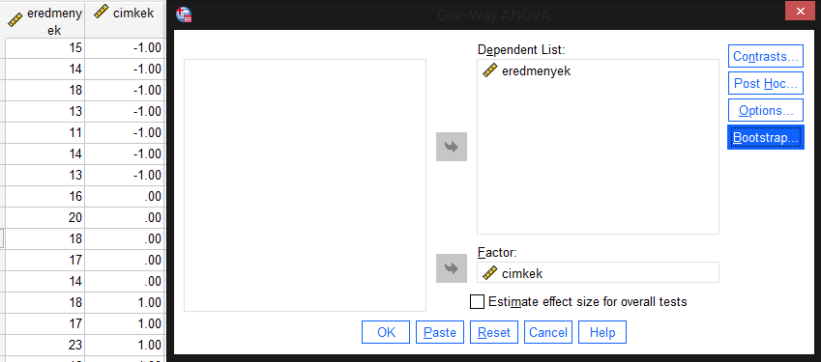

1. A képen asztal látható

   Automatikusan generált leírásMajd az OK-ra kattintva visszakapjuk a szórásfelbontó táblázatot.

A Bartlett próba próbafüggvénye:

$B^{2} ≔ \frac{1}{c} \left(v\ln{s_{b}^{2} }-\sum_{j=1}^{M}{v_{j}\ln{s_{j}^{2}}}\right)$,

Ahol $c ≔1+ \frac{1}{3\left(M-1\right)}\left(\sum_{j=1}^{M}{\frac{1}{v_{j}}} – \frac{1}{v}\right)$

$s_{b}^{2} ≔ \frac{1}{n-M} {\sum_{j=1}^{M}{\sum_{i=1}^{n_{j}}{\left(y_{ij} – \overline{y_{j}}\right)}}}^{2}$

$$s_{j}^{2} ≔ \frac{1}{n_{j}-1} \sum_{i=1}^{n_{j}}{{\left(y_{ij} -\overline{y_{j}}\right)}^{2} }$$

$$v≔n-M, v_{j}=n_{j}-1, j=1,…,M$$

Kruskal-Walis próba SPSS-ben

1. Bevisszük az adatokat az első oszlopba, majd létrehozunk egy másik oszlopot a csoportosító változóknak.
2. Analyze -> Nonparametric Tests -> Independet Samples…

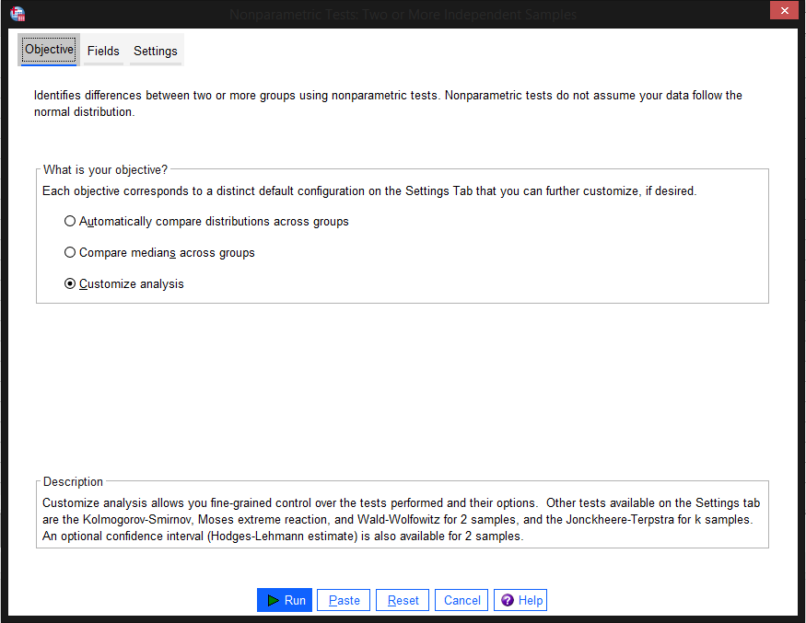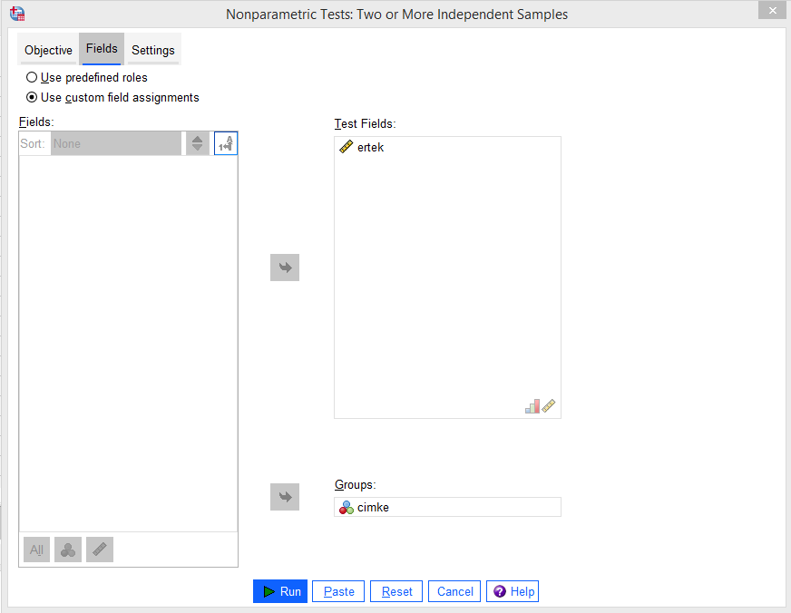

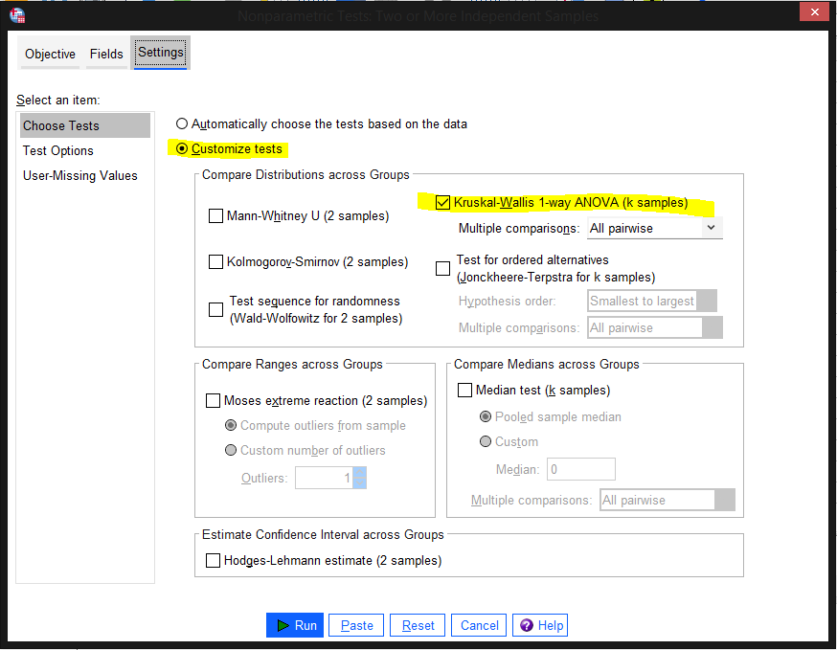

1. Majd lefuttatjuk a Run gomb segítségével

1. Mivel a példa feladatban a 95%-os szint volt megadva, így elutasítjuk a nullhipotézist hiszen az Asymptotic Sig. (2-sided test) értéke nem éri el a 0.05-ös szintet.